**Funtions and methods:**

**map()**

**Function returns a map object(which is an iterator) of the results after applying the given function to each item of a given iterable (list, tuple etc.). Without list it would return map object.**

Result:



**“”.join**

**is an inbuilt string function in Python used to join elements of the sequence separated by a string separator. This function joins elements of a sequence and makes it a string.**

**Result:**



**Binary summing**

**If I have a binary string of for example: number “11”, if I use:**



**Just int() will give us number 11, however if I use int( x, 2) I will receive 3 as a binary sum.**

**, 2: The second argument specifies the base of the number. In this case, it's 2, indicating that the input string x is in binary form.**

**Rest is simple: int_a + int_b = X, and then bin(X)[2:]. We add [2:] to remove python ob witch is added at the beginning.**

**Single Linked-List**

**Most important thing is to understand how to operate with the first part of list and next one.**

**Current is the first part of list -> ListNode[0], in while neext is second connected part to list, so current.next.**

**Exception:**

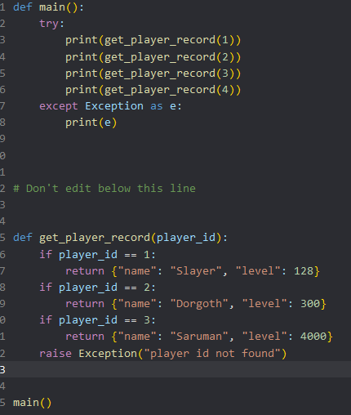

Przy naszym własnym if statment tworzymy exception, które może zostać wyłapane przez:

except Exception as „e” i zwrócić wyłapaną wartość zwrotną z Exsception.

Raczej nie należy stosować class variables bo ponieważ class variable jest współdzielona pomiędzy wszystkimi instancjami.

Encapsulation:

Ważna rzecz, przy inheritage, jeśli mamy np. dwie funkcje o tej samej nazwie w parent i child, to aby mieć dostęp do funkcji od parent musimy zrobić tak: super().call_me_funtion(*args).

Polimorfizm:

Functional Programming

Lambda:

Map function

Filter function

Reduce function

Zip functions

Intersect Function

Pure Fucntions

Memoization

Recurrsion – Jezu Chryste

Tak jak tłumaczy Chatgpt, najpierw tworzymy base case, które zaprzestanie Infinite loopa. W tym wypadku, obliczamy silnie dla danej liczby. A więc mamy warunek, że jeśli x == 9 albo 1 to zwraca nam 1. Jeśli nie to x np. 5 mnożymy przez wezwaną funkcję, która zwraca x -1, czyli 4. Itd. Az nie zostanie spełniony warunek base. I następuję zwinięcie wszystkich funkcji: return 5 x 4 x 3 x 2 x 1.

Function Transformations:

**Closures**

**Currying**

**Sum Types**

**ALGORITHM**

**Exponents**

**Factorials – Silnia**

**Order Log N – Binary Search**

**Polynamial VS Exponential Time**

**Big O Categories Review**

**Sorting Algorithms**

**Merge Sort**

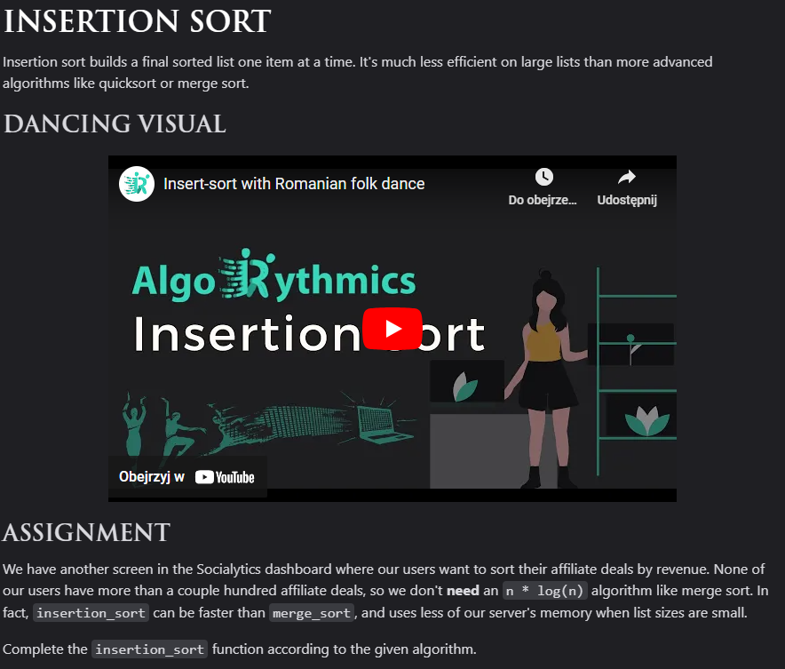

**Quick Sort**

**Polynamial Time**

**Data Structure**

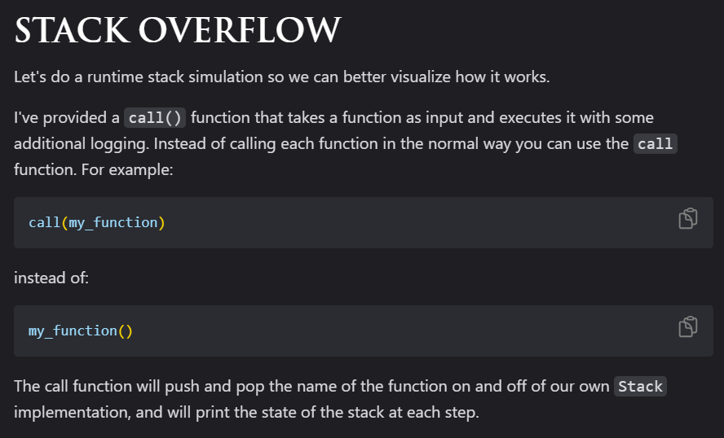

**The Queue**

**Linked List**

**Add option to the tail.**

**Remove:**

